11.1.1 三角形的边

【教学目标】
1.了解三角形的概念及分类，学会用符号语言表示三角形.
2.通过具体的实践活动理解三角形三边的不等关系.
【重点难点】
重点：1.了解三角形的概念及分类.
2.通过具体的实践活动，理解三角形三边的不等关系.
难点：1.在具体的图形中不重复，且不遗漏地识别所有三角形.
2.三角形三边不等关系的应用.

┃教学过程设计┃
教学过程 | 设计意图
一、创设情境，导入新课  问题1：出示教材第1页图片，你能找到哪些我们熟悉的图形？  学生回答：三角形、四边形等.  问题2：在小学，我们学过三角形，你了解三角形的哪些性质？ | 通过展示现实生活中建筑物的图片，让学生从常见图形入手，降低知识难度，激发学生自主学习的兴趣和积极性，并引入新课.
二、师生互动，探究新知  1.观察三角形的构成，探索三角形的概念  问题1：你能画出一个三角形吗？  让学生画出三角形，直观感受三角形的构成.  问题2：结合你画的三角形，说明三角形是由什么组成的？  学生回答：三角形是由三条线段组成的.  问题3：什么叫三角形？  学生回答，教师归纳：由不在同一直线上的三条线段首尾顺次相接所组成的图形叫做三角形.  2.自主学习三角形的表示方法及分类  阅读教材第2页到第3页探究前内容，回答下列问题.  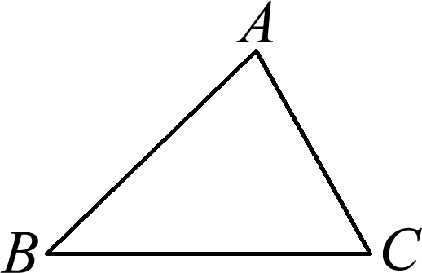  问题1：根据右图回答以下问题：  (1)在三角形中，什么叫边？什么叫内角？什么叫顶点？  (2)如何用符号表示三角形ABC?  (3)如何用小写字母表示三角形ABC的三条边？  学生回答：三角形边、内角、顶点的概念.三角形ABC用符号表示为△ABC.△ABC的边AB为∠C所对的边，可以用顶点C的小写字母c表示，同样，边AC可用b表示，边BC可用a表示.  问题2：如果将三角形分类，按照边的关系可以分成几类？按照角的关系又如何分类呢？  学生回答：三角形按照“有几条边相等”可以分为：  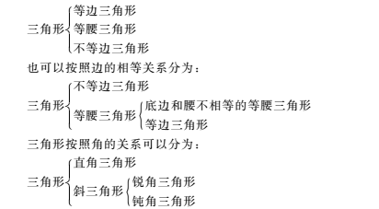  3. 通过观察实践，理解三角形三边关系  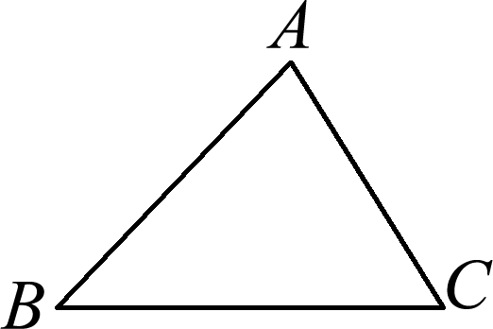  问题1：任意画一个△ABC，假设有一只小虫从点B出发，沿三角形的边爬到点C，它有几条线路可以选择？各条线路的长一样吗？  学生回答：小虫从点B出发沿三角形的边爬到点C有2条线路：(1)从B→C，即线段BC的长；(2)从B→A→C，即线段BA与线段AC长之和：BA＋AC.  经过测量可得BA＋AC＞BC，所以这两条线路的长不一样.  根据“两点的所有连线中，线段最短”，说明BA＋AC＞BC.  问题2：联系三角形的三边，从问题1中你可以得到怎样的结论？  学生回答：三角形两边的和大于第三边. | 本环节设计了阶梯式的问题，引导学生经历了动手画图、回顾旧知、归纳总结三个过程.在归纳总结时，要留给学生一定的时间进行思考和归纳，教师也要适时进行引导和强调.  自学三角形的表示方法，并能在具体的图形中不重不漏地识别所有三角形.在表示方法上要注意：在表示△ABC时，三个顶点字母A，B，C的顺序可以  改变，所以△ABC，△ACB，△BAC，△BCA，△CAB，△CBA表示的是同一个三角形.同时，要让学生明白，并不是所有的图形都可以用符号表示，目前只有角和三角形可以分别用“∠”和“△”表示.对于三角形的分类，教师要加以引导，启发学生进行思考.  通过观察与实践，经历猜想与推论的过程，理解三角形三边的不等关系.在探究问题的时候，教师要留给学生一定的时间进行思考和讨论，同时要引导并启发学生运用各种不同的方法说明结论的正确性.
三、运用新知，解决问题  1.三角形是指( )  A.由三条线段所组成的封闭图形  B.由不在同一直线上的三条直线首尾顺次相接组成的图形  C.由不在同一直线上的三条线段首尾顺次相接组成的图形  D.由三条线段首尾顺次相接组成的图形  2.有三根木棒的长度分别为3cm，6cm和4cm，用这些木棒能否围成一个三角形？为什么？ | 通过渐进式的练习，帮助学生从基础出发，进一步加深对三角形的认识，形成初步技能.
四、课堂小结，提炼观点  1.本节课你学习了什么？  2.本节课你有哪些收获？ | 围绕两个问题，师生以谈话交流的形式，共同总结本节课的学习收获.可以让学生回顾自己的学习过程，畅所欲言，加强反思、提炼及知识的归纳，纳入自己的知识结构的能力.
五、布置作业，巩固提升
1.必做题：教材第8页第1、2题.
2.选做题：教材第8页第6、7题.

【板书设计】
三角形的边
三角形的概念 | 三角形的分类 | 练习
 | 三边关系定理 | 解析
【教学反思】
本节的知识内容是在学生已经学习了一部分有关三角形的知识的基础上，对三角形进行更深入的研究.在教学过程中，教师不断引导学生以已有的知识为出发点进行深入思考，从而发现问题.
在教学设计上，注重学生自主学习、独立思考，注重交流合作，让学生利用自己已有的知识，在独立思考与交流合作中进行更深入的探究，使学生在经历整个探究过程后，能够更深入地理解和掌握三角形的概念及三边的关系，并获得数学活动的经验，提高探究能力和发现问题的能力.

